BAC S LIBAN 2011 EXERCICE I : UN JEU D'ENFANT (6 POINTS)
Correction © http://labolycee.org
1.1. On néglige toutes les actions de l’air (forces de frottement et poussée d’Archimède). La figurine décrit alors des oscillations verticales sinusoïdales libres.

1.2. La période du mouvement est la plus petite durée qui sépare deux passages consécutifs de la figurine par la position d’équilibre et dans le même sens.
Il s’agit ici de la période propre T₀ de l’oscillateur mécanique.

1.3.1. La mesure de plusieurs périodes permet d’augmenter la précision de la mesure.
1.3.2. La période propre de l’oscillateur est telle que : 10T₀ = 13,8 s soit T₀ = = 1,38 s.
2.1. La masse marquée m est soumise à deux forces :
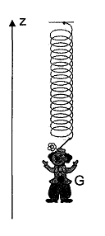
- son poids, , verticale, orientée vers le bas, de norme
P = mg
G
- la force de rappel du ressort, , orientée vers le haut, de norme F = k.(L − L₀)

2.2. À l’équilibre, la première loi de Newton donne :
P = F
m.g = k.(L - L₀)
soit finalement : k =
2.3. k = = 1,34 N.m⁻¹ ≈ 1,3 N.m⁻¹.
avec la masse m en kg et les longueurs en m.

3.1. Lorsque la masse m augmente la période T₀ augmente.

3.2. Les deux grandeurs ne sont pas proportionnelles. En effet lorsque la masse m double
( 20,0 g à 40,0 g) la période T₀ ne double pas (0,78 s à 1,10 s ≠ 2×0,78 s).
3.3. Analyse dimensionnelle : [m] = M ;
Et d’après 2.2. k = donc [k] = car g est homogène à une accélération et s’exprime en m.s⁻².
Expression (a) : T₀ = .
[T₀] = [2π].[k]^{1/2}.[m]^{−1/2}
[T₀] = (M.T⁻²)^{1/2}.M^{−1/2} = T⁻¹ ≠ T cette expression ne convient pas.
Expression (b) : T₀ = 2.π.
[T₀] = [2π].[m]^{1/2}.[k]^{1/2}
[T₀] = M^{1/2}. (M.T⁻²)^{1/2} = M^{1/2}.M^{1/2}.T⁻¹ = M.T⁻¹ ≠ T cette expression ne convient pas.
Expression (c) : T₀ =
[T₀] = [2π].[m]^{1/2}.[k]^{−1/2}
[T₀] = M^{1/2}.(M.T⁻²)^{−1/2} = T donc cette expression convient.
3.4. donc
soit = 6,4759×10⁻² kg = 64,8 g avec la valeur de k non arrondie.
Cette valeur est cohérente avec le tableau de mesures puisqu’elle est comprise entre 60,0 g et 70,0 g or la période propre T₀ = 1,38 s est bien comprise entre 1,35 s et 1,46 s.

4.1. Amplitude : z_{m} = 0,070 m par lecture graphique
(valeur que l’on peut vérifier dans le tableau en annexe).
Période : 2,6 s ⇔ 14,7 cm
T₀ s ⇔ 7,8 cm T₀ = (2,6 ×7,8 ) / 14,7 = 1,38 s.
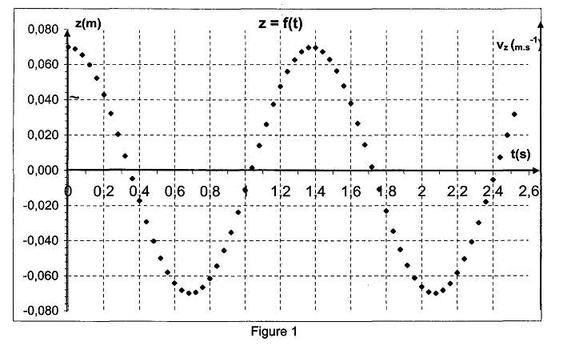

z_{m}
T₀

4.2. On a : v_{z}(t = 0,24) = = − 0,29 m.s⁻¹.
Valeur qui est bien comprise entre – 0,25 et -0,30 m.s⁻¹.

5.1.
5.2. Initialement z = z_{m} et v_{z} = 0 m.s⁻¹.
Puis z(t) diminue jusqu’à s’annuler, v_{z} est de plus en plus négative.
Lorsque z(t) est nulle, v_{z} est minimale.
Lorsque z(t) est minimale, v_{z} est nulle.
Lorsque z(t) est nulle, v_{z} est maximale
Lorsque z(t) est maximale, v_{z} est nulle, etc… d’où le graphe de v_{z}(t) en bleu ci-dessous :

5.3. z(0) = z_{m} ⇒ z_{m}.cos(ϕ₀) = z_{m} soit cos(ϕ₀) = 1. Il n’existe qu’une seule solution (modulo 2π) : ϕ₀ = 0.

6.1. À l’instant initial, la vitesse est nulle donc l’énergie cinétique est nulle, car E_{C} = ½.m.v². Seule la courbe 2 est nulle à t = 0 donc la courbe 2 correspond à l’énergie cinétique.
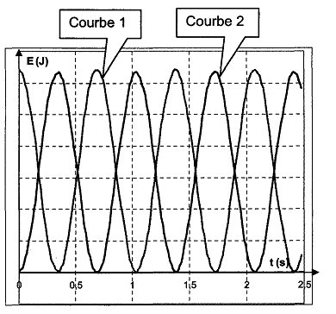
6.2. Soit T la période des énergies.
Graphiquement :
3T ⇔ 7,0 cm
2,5 s ⇔ 8,4 cm
3T
Donc : T = (2,5×7,0) / (3×8,4)
T = 0,69 s ≠ T₀
La période des énergies est inférieure à la période propre T₀ de l’oscillateur.
On remarque que T ≈ T₀ / 2.

6.3. L’énergie totale est la somme de l’énergie cinétique (courbe 2) et de l’énergie potentielle totale (courbe 1 : énergie potentielle de pesanteur + énergie potentielle élastique). Or, la somme de ces deux énergies est constante au cours du temps, donc l’énergie totale est constante au cours du temps (courbe noire). Ainsi les forces de frottement peuvent être négligées.

